惠州市第二人民医院
院内采购文件

采购项目名称：惠州市第二人民医院医疗器械采购项目（第二次）

招标采购办公室编制
2024年3月11日
目 录
第一部分 响应邀请函

第二部分 采购项目内容

第三部分 响应人须知

第四部分 响应文件格式

提示一：“信用中国”网站信用查询指南
1.登录“信用中国”网站（www.creditchina.gov.cn）
2.在首页点击“信用服务”，然后依次点击“失信被执行人查询”、“重大税收违法案件当事人查询”、“政府采购不良行为记录”。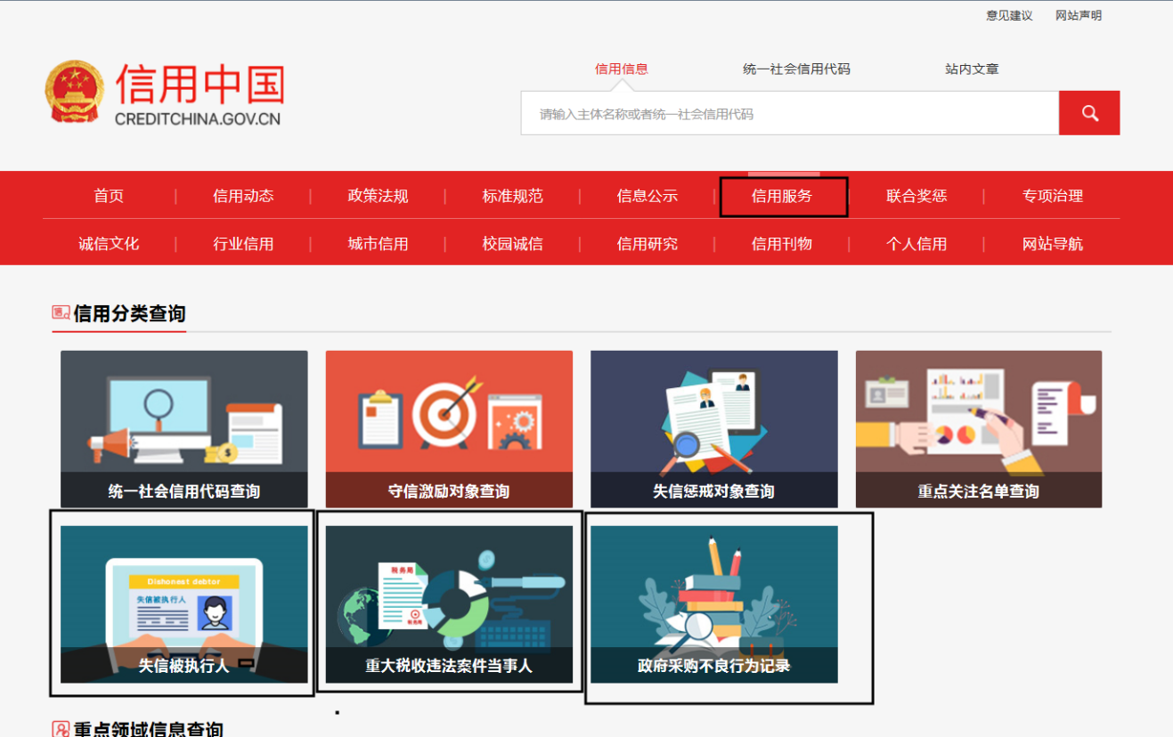

3.依次查询“失信被执行人查询”、“重大税收违法案件当事人查询”及“政府采购严重违法失信名单查询”，在“查询”栏输入公司名称，然后点击“查询”，查询是否被列入失信被执行人查询、重大税收违法案件当事人名单、政府采购严重违法失信名单，并截取查询结果如下：
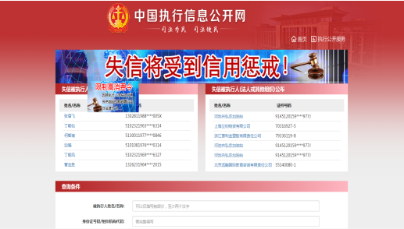
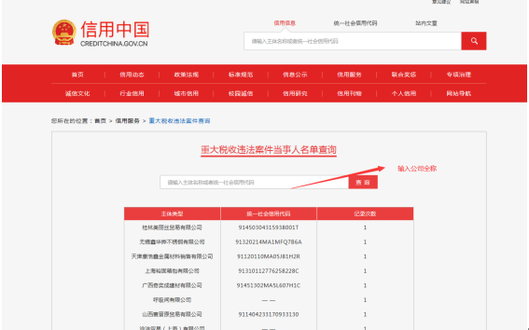

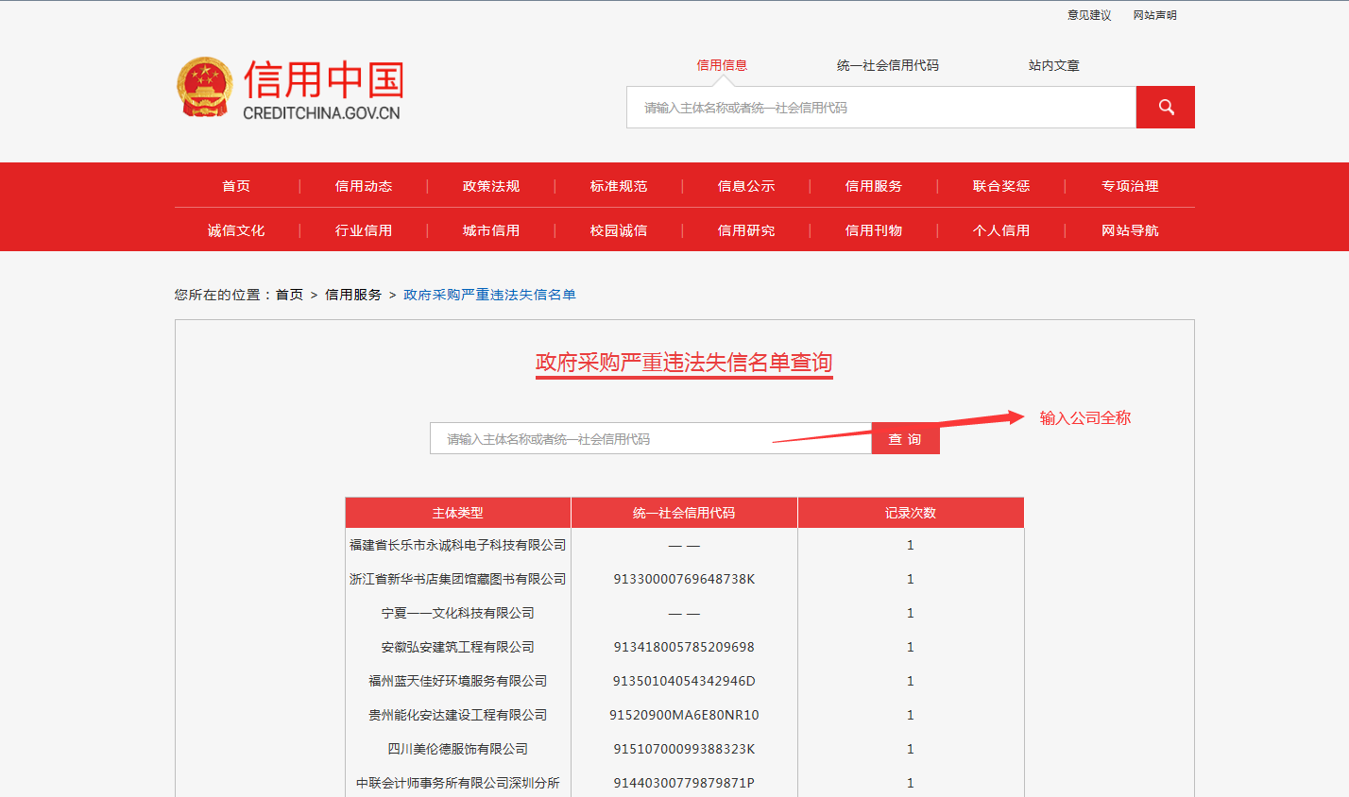

提示二：“中国政府采购网”信用查询指南
1.登录中国政府采购网（www.ccgp.gov.cn）
2.在页面右侧点击“政府采购严重违法失信行为信息记录名单”栏，如下图：
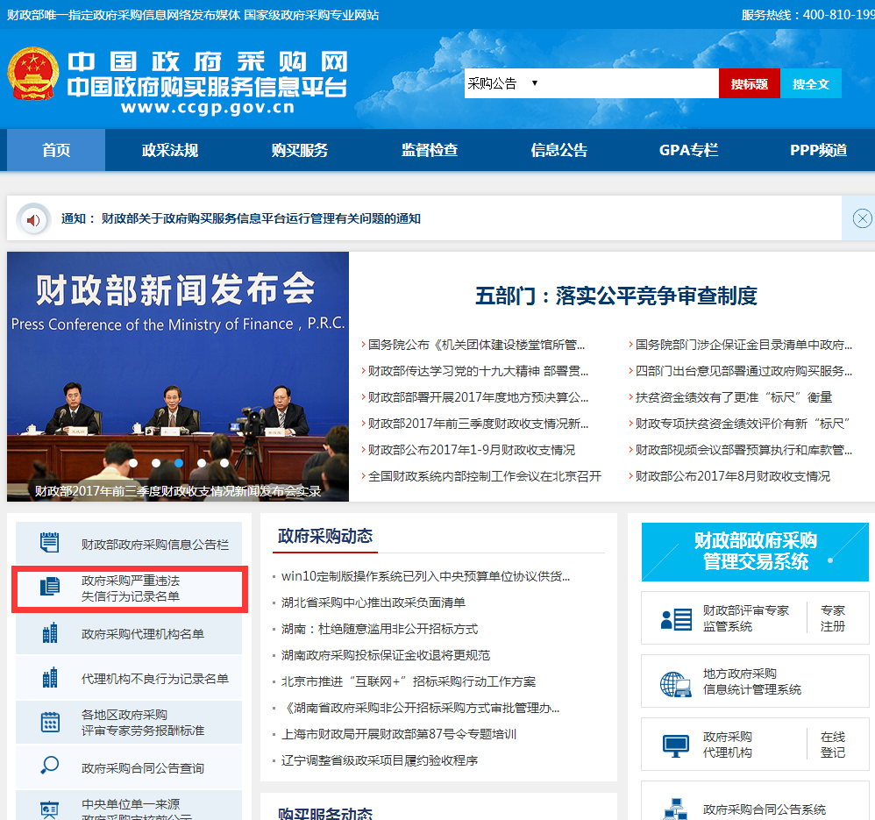
3.输入公司名称，然后点击“查找”，查看是否有严重违法失信行为如下图：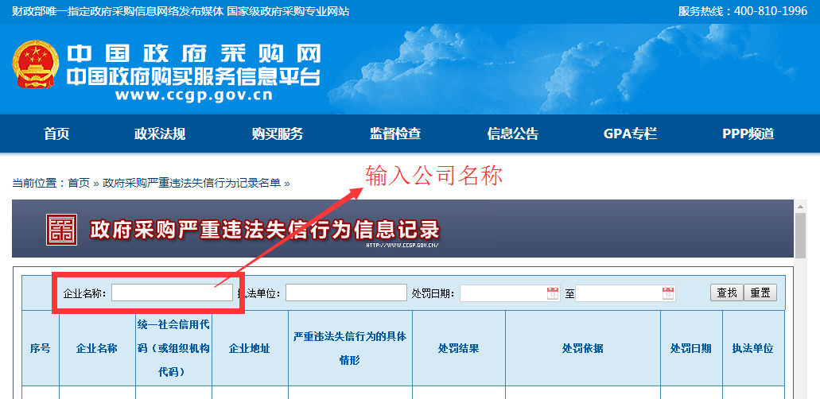
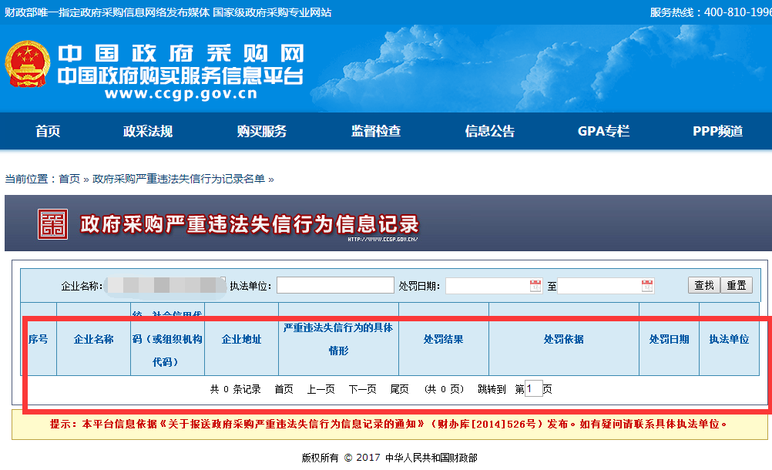
第一部分 响应邀请函
各（潜在）供应商:
惠州市第二人民医院医疗器械采购项目（第二次）将进行院内公开采购，欢迎符合资格条件的供应商响应。
一、采购项目名称：惠州市第二人民医院医疗器械采购项目（第二次）
二、采购预算上限：50590.00元（含税）
三、拟参加响应的供应商应当在2024年3月12日起至2024年3月18日（上午08:30-11:40，下午15:00-17:20，法定节假日除外）到惠州市第二人民医院总务科报名，采购文件请自行在挂网采购公告中下载附件。
四、响应截止时间：2024年3月20日下午3时00分（北京时间）
五、响应文件送达地点：惠州市惠城区江南街道下角菱湖二路17号惠州市第二人民医院会议室。
六、评审时间：2024年3月20日下午3时00分（北京时间）
七、评审地点：惠州市惠城区江南街道下角菱湖二路17号惠州市第二人民医院会议室。
采购人：惠州市第二人民医院
联系人：欧先生 电话：0752-2182169
联系地址：惠州市惠城区江南街道下角菱湖二路17号 邮编：516001

惠州市第二人民医院
2024年3月11日

第二部分 采购项目内容
- 供应商资格
1．在中国境内注册，在法律上、财务上独立，合法运作并独立于采购人的法人或负责人或其他组织；
2.响应供应商应具有响应截止日期前6个月内任意1个月依法缴纳税收和依法缴纳社会保险的证明材料；
3．提供具有履行合同所必需的设备和专业技术能力的书面声明；
4．对参加登记报名的服务商进行信用信息查询，通过“信用中国”网站（www.creditchina.gov.cn）、中国政府招标网（www.ccgp.gov.cn）等渠道查询相关主体信用记录，对列入失信被执行人、重大税收违法案件当事人名单、政府招标严重违法失信行为记录名单的服务商，将取消其参与本次参与响应的资格；
5.(1)响应供应商为所提供产品生产企业：所提供产品为第一类医疗器械，提供食品药品监督管理部门签发的有效的《医疗器械生产备案凭证》复印件；所投产品为第二类、三类医疗器械，提供食品药品监督管理部门签发的有效的《医疗器械生产许可证》复印件（如国家另有规定，则适用其规定。）
(2)响应供应商为所提供产品经营企业：所提供产品为第二类医疗器械，提供食品药品监督管理部门签发的有效的《医疗器械经营备案凭证》复印件；所投产品为第三类医疗器械，提供食品药品监督管理部门签发的有效的《医疗器械经营许可证》复印件（如国家另有规定，则适用其规定。）
(3)所提供产品若隶属医疗器械管理的第二类或第三类医疗器械产品，须具有《中华人民共和国医疗器械注册证》（如国家另有规定，则适用其规定）；
6．本项目不接受联合体参与；
响应人必须满足以上资格要求并提供对应材料以供审查，如出现对任意一条不满足的，资格性审查将不通过。
- 采购预算
序号 | 项目名称 | 单位 | 数量 | 预算金额（元）
1 | 惠州市第二人民医院医疗器械采购项目 | 批 | 1 | 50590.00
采购清单一览表：
序号 | 名称 | 单位 | 数量 | 单价（元） | 金额（元） | 医疗器械类别
1 | 体重称 | 台 | 2 | 360 | 720 | 无
2 | 电子血压计 | 部 | 4 | 800 | 3200 | 第二类
3 | 水银血压计 | 部 | 2 | 99 | 198 | 第二类
4 | 指尖血糖测量仪 | 个 | 2 | 495 | 990 | 第二类
5 | 轮椅 | 部 | 3 | 650 | 1950 | 第二类
6 | 转运床（平车） | 张 | 2 | 1480 | 2960 | 第一类
7 | 移动紫外线车 | 台 | 3 | 460 | 1380 | 无
8 | ●发药车 | 部 | 2 | 3500 | 7000 | 无
9 | 简易呼吸球囊 | 个 | 2 | 495 | 990 | 第二类
10 | 氧气袋 | 个 | 2 | 40 | 80 | 无
11 | 病历车（60格） | 部 | 2 | 3500 | 7000 | 无
12 | 氧气湿化瓶 | 个 | 6 | 9 | 54 | 第一类
13 | 电磁波治疗器 | 台 | 20 | 320 | 6400 | 第二类
14 | 病历夹（蓝） | 本 | 120 | 29.5 | 3540 | 无
15 | 病历夹（粉） | 本 | 40 | 29.5 | 1180 | 无
16 | 氧气吸入装置 | 套 | 4 | 180 | 720 | 第一类
17 | 约束带（港式磁吸） | 条 | 8 | 598 | 4784 | 第一类
18 | 约束带（短） | 条 | 8 | 58 | 464 | 第一类
19 | 治疗车 | 部 | 4 | 1000 | 4000 | 第一类
20 | 急救车 | 部 | 1 | 2980 | 2980 | 无
21 | 合计 |  |  |  | 50590
项目采购清单中打“●”号的为采购的核心产品，响应人应在《响应报价明细表》中清晰列明“产品名称、品牌”。
三、响应基本要求
1.本采购项目中选注★号的内容为实质性要求和条件，如果响应人所响应货物、服务与具体要求存在负偏离，且评审小组认为该负偏离将对采购单位使用造成重大影响的，评审小组在符合性审查时将不予通过，拒绝其响应。
2.本采购项目中选注▲号的内容为择优要求和条件，负偏离或不响应▲号条款的响应人将影响综合得分/评价。
3.响应人须提供独立的 “响应报价单”一份和“响应文件”四份，并独立密封提交，否则其响应将被拒绝。
4.响应价格不得高于预算价，高于按响应无效处理。
四、采购项目需求
技术部分
（一）技术参数
序列 | 设备  名称 | 单位 | 数量 | 参数 | 预算单价（元） | 预算金额 （元） | 参考  图片
1 | 体重称 | 台 | 2 | 1.体重秤指针为金属铝制指针，精准，不易断，物理秤抗干扰。  2.表盘清晰明了，精准稳定灵敏。静电喷塑，铝制清晰测量杆。  3.最大称量120千克，最小分度值0.5千克,量度范围70cm-190cm，最小分度值5mm误差±5mm，身高尺安装稳固，可伸缩 | 360 | 720
2 | 电子血压计 | 部 | 4 | 1.测量方法：脉搏波法，双气囊双传感器设计  2.测量范围： 压力（0～270）mmHg［(0～36)kPa］  3.脉率数40次/分～180次/分  4.测量准确度： 压力±3mmHg(±0.4kPa)以内  5.脉率数±5%以内  屏幕显示：彩屏显示  6.存储容量：可存储至少两个用户，至少100组测量数据  7.信息传输方式：串口传输  8.人性化设计：自动计算平均血压  9.电 源：支持锂电池充电功能更节约环保（DC3.7V）  10.使用温湿度：5℃～40℃，15%RH～80%RH  11.运输和贮存温湿度：-20℃～+55℃，≤93%RH  12.运行大气压力： 80kPa～106kPa  运输和贮存大气压力：50kPa～106kPa  外形尺寸：≧148mm（长）×102.5mm（宽）×79mm（高）  13.电击保护：内部电源设备、BF型应用部分  14.主机重量：约359g  15.袖带适用周长范围：15cm～42cm | 800 | 3200
3 | 水银血压计 | 部 | 2 | 1.测量范围：0-300mmHg（0-40kpa）  2.基本误差：±3.75mmHg  3.灵敏度：2.25 | 99 | 198
4 | 指尖血糖测量仪 | 个 | 2 | 1.测试时间：6秒内  2.测试范围：1.1～33.3 mmol/L  3.血容积比范围：20～60％  4.记忆容积：980笔测试值（含时间和日期） | 495 | 990
5 | 轮椅 | 部 | 3 | 1.总宽：±67cm，总长：±106cm ，总高：±87cm  2.折叠宽度：±23cm  3.座位宽度：±46cm，座位深度：±40cm  4.座位离地面高度：±51cm  5.靠背高度：±40cm  6.前轮直径：±20cm ，后轮直径：±60cm  7.车架材质/管径*厚度：A3 /φ22*1.2T | 650 | 1950 | 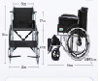
6 | 转运床（平车） | 张 | 2 | 1.车架身长：±194cm，架面长：±190cm  高：±76cm，架身宽：±60cm，架面宽：±55cm  2.输液架总长：±110cm高弹海绵垫/豪华静音轮/置物蓝架/安全护栏 | 1480 | 2960 | 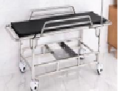
7 | 移动紫外线车 | 台 | 3 | 辐射照度：单支≥100μw/cm2 ，电源电压：220V 50Hz ，输入功率：160VA  灯管功率：30W×2 ，灯管调节：0~180度 ，紫外线波长：253nm  定时时间：0~120min | 460 | 1380
8 | 发药车 | 部 | 2 | 尺寸:≥783×504×860MM，台面:695×485MM  1.台面采用ABS工程塑料纯料注塑成型,台面均配置厚度1.5MM透明软玻璃，有效防止物品在台面滑行；  2.ABS送药车台面均安装12.7#不锈钢围栏，精致美观，不沾手印；  3.立柱采用半弧防撞双T型槽铝合金型材，承载量大。利用不锈钢丝杆连接台面，达到整车稳固不变形。强度高，耐磨抗腐蚀，外形美观精致；  4.侧板背板采用独特蜂窝仿生铝合金型材设计，车体更轻便，颜色淡雅美观；  5.ABS送药车有防碰撞措施,更安全保护车体，模具一次成型，精致美观；  6.抽屉选用重型1.2/1.2/1.5MM厚度三节静音滑轨，需带两个抽屉；  7.两个48格药盒，每个都有标签框，共96格药盒；药盒均可轻松拿出；  8.有中控安全锁；  9.整车质保三年，搭载质保六年的超静音医用脚轮，邵尔50度的高弹性TPR材料的轮胶，不脱胶、不粘落发。工业尼龙轮架，优于十倍钢制结构，不生锈，无脱漆。高精度深沟轴承，转动轻便。 | 3500 | 7000 | 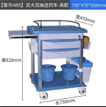
9 | 简易呼吸球囊 | 个 | 2 | 容积：1500ml  单手压缩量：800ml | 495 | 990
10 | 氧气袋 | 个 | 2 | 爆破压力：不小于16Kpa  尺寸：≧760mm*500mm | 40 | 80
11 | 病历车（60格） | 部 | 2 | ABS塑钢双排双抽款，收纳本数60本。尺寸：≥85*39.5*102CM （外宽30CM，内宽25CM） | 3500 | 7000 | 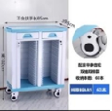
12 | 氧气湿化瓶 | 个 | 6 | 耐高温、可以高温消毒、重复使用 | 9 | 54
13 | 电磁波治疗器 | 台 | 20 | 1.输入电压：交流220V、频率：50HZ  2.输入功率：250W  3.运行方式：连续工作  4.定时：0-60分钟定时或常开  5.功率密度：32mv/cra  6.加热器寿命：≧2000小时  7.辐射板寿命：≧1000小时 | 320 | 6400
14 | 病历夹（蓝） | 本 | 120 | 23*32（塑料双面病历夹，需与第11项病历车规格相匹配）  1.材质:全新料ABS材质，易清洁；  2.两侧:皮试反应活动卡片；  3.中间带病人标示显示牌 | 29.5 | 3540
15 | 病历夹（粉） | 本 | 40 | 23*32（塑料双面病历夹，需与第11项病历车规格相匹配）  1.材质:全新料ABS材质，易清洁；  2.两侧：皮试反应活动卡片；  3.中间带病人标示显示牌 | 29.5 | 1180
16 | 氧气吸入装置 | 套 | 4 | 1.可进气压力0.4MPA，流量范围（1-10可调），防漏气、密度达到4级  2.接口为德国标准接口 | 180 | 720
17 | 约束带（港式磁吸） | 条 | 8 | 1.适用于在床上单手的可调节约束，四肢保护性约束。  2.一条腕部安全带、两个锁扣、两个锁钉、一个磁性钥匙。 | 598 | 4784
18 | 约束带（短） | 条 | 8 | 1.使用范围广，手足通用。可用于手腕、脚踝的四肢保护性约束。  2.多种体位适用，站立、卧位都可以使用。  3.使用简单，操作方便，约束快。 | 58 | 464
19 | 治疗车 | 部 | 4 | 尺寸：≥60*40*86CM,304不锈钢，静音轮，需带两个抽屉。 | 1000 | 4000 | 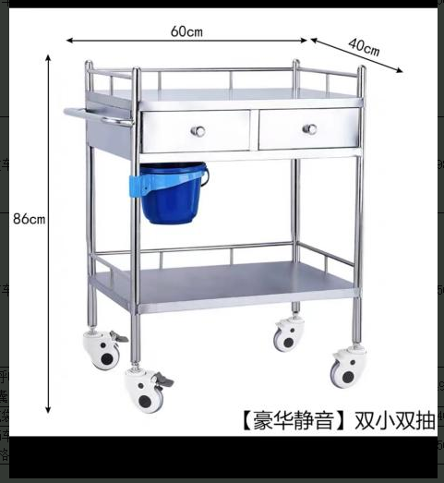
20 | 急救车 | 部 | 1 | 1.整车主要由ABS工程塑料、塑钢、不锈钢构成，四柱塑钢三角柱承重。  2.台面采用一体化注塑成型台面，配不锈钢护栏，使物品不易滑落、方便推拉；台面上配透明软玻璃，保护台面不易划伤。  3.推车正面：带有中控锁可旋式，配5层抽屉。其中第一、二层为小抽屉，抽屉面高80mm，内空：≥430*335*68mm；第三、四层为中抽屉，抽屉面高120mm，内空：≥430*335*110mm；第五层为大抽屉，抽屉面高240mm，内空：≥430*335*220mm。每个抽屉配有3*3分隔片，可自由搭配。抽屉拉手为蓝色燕尾式，拉手内层加厚模具手感更加踏实。每个抽屉面板上配有防盗式封口插槽标识牌，防止液体及灰尘进入。抽屉轨道为轻声三折轨道。  4.左侧位：嵌入式除颤平台、隐藏副工作台、置器盒。  5.右侧位：升降式回旋式输液杆、3L锐器盒、分色垃圾桶。  6.推车后面：配有活动插线板，便于更换不同国家电源、除颤板、隐藏伸缩氧气瓶支架不占用空间。  7.推车底部：配有四个万向插入式轻声轮，其中两只带刹车功能；移动轻便灵活。ABS塑钢:≥85*53*95CM | 2980 | 2980 | 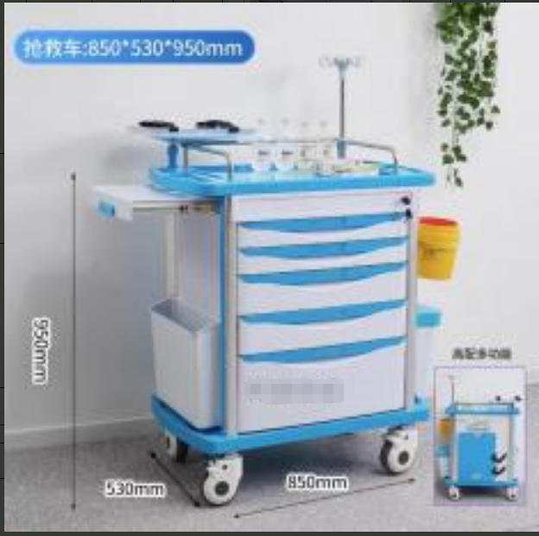
21 | 合计 |  |  |  |  | 50590
五、商务要求
1、▲质保期：货物质保期≥3年。
2、备品提供：保修期内如设备出现故障，≥10个工作日无法修复的，需提供备品。
3、到货要求：自合同签订日起，中选人需在接到采购人通知送货之日起≤2日内将产品运送至采购人指定地点并进行安装调试，中选人需在到货之日起2日内将设备安装调试至最佳状态交付采购人正常使用，其中运输、人工、安装、调试等一切费用由中选人承担。如采购人有特殊需求，另行协商。
4、安装调试：设备到达采购人项目现场前，中选人应提前通知采购人，并协助采购人做好安装前准备。到货后由中选人的技术人员到现场进行安装调试。安装、调试及试运行后应达到承诺的技术指标。安装调试所产生的全部费用由中选人承担。
5、▲计量校准：按照国家、省市相关规范及行业相关标准要求，需进行计量校准（包括强制检定器具、以及非强制检定器具，检定依据《中华人民共和国计量法》及其实施细则等法律法规执行）的设备及附属设施，需由第三方专业机构进行计量校准及相关检测，相关检测费用由中选人承担。
6、货物出厂时间要求：交货货物须为最新出厂的货物。
7、资料文书：供货时提供整套完整的中文技术文件，包括产品合格证、使用说明书、简明操作流程卡、维修保养手册等。
8、验收要求：
①要求设备质量合格：符合国家、行业等有关标准，符合采购文件、响应文件及设备生产厂家公开的宣传资料和生产厂商官方网站宣传内容的标准要求。
②要求单据齐全：包括合格证、使用说明、保修证明（厂家盖章的保修文件等）、及其他应具有的单证。
③货物运抵安装现场后，采购人将与中选人共同开箱验收，如中选人届时不指派人员参与，则验收结果应以采购人的验收报告为最终验收结果。验收时发现短缺、破损，采购人有权要求中选人负责更换。
④验收标准以中选人的响应文件中所列的指标为准（该指标应不低于采购文件所要求的指标）。验收时如发现中选人在响应时存在虚假指标响应情况，采购人将取消合同并依法追究中选人的责任，中选人必须承担由此给采购人带来的一切经济损失。
⑤计量校准：按照国家、省市相关规范及行业相关标准要求，需进行计量校准（包括强制检定器具、以及非强制检定器具，检定依据《中华人民共和国计量法》及其实施细则等法律法规执行）的设备及附属设施，需由第三方专业机构进行计量校准及相关检测，检测合格后方可验收。
⑥验收由采购人、中选人及相关人员依据国家有关标准、响应文件、合同及有关附件要求进行，验收完毕由采购人代表及中选人代表在验收报告上签字。
⑦验收时间：中选人按照采购人要求，将设备在指定地点安装、调试、培训至正常使用后，由中选人提出书面验收申请，采购人于接到验收申请后壹个月内组织验收。
9、付款方式及时间：
①合同签订后，产品验收合格后，采购人收到中选人有效票据后叁个月内，支付合同总价的100%。
②以上付款时间指以中选人提供合法合规发票为前提，如因中选人发票未按期提供或发票不合规等原因，采购人有权延期付款，由中选人承担由此造成的一切损失。支付方式采用银行转账，中选人提供盖有公章的银行开户及账号的信息给采购人。
10、报价要求
报价应包含：按响应文件的要求全部货物及服务内容所需的所有费用，包括但不限于项目的全部产品价格、服务价格、应向中华人民共和国政府缴纳的增值税和其它税等全部税费、运输、保险、安装、伴随服务、标准附件价、备品备件及专用工具价(如有)、以及履行合同所需的费用、所有风险、责任等其他一切隐含及不可预见的费用，总报价金额不得超过总预算金额，且分项报价不得超过单项预算金额，报价超出总预算金额或单项预算金额的，视为无效响应。

第三部分 响应人须知
一、说 明
1.适用范围：本采购文件适用于本响应邀请中所述项目的采购项目。
2.“采购人”是指：惠州市第二人民医院。
3.合格的响应人是指符合以下条件的：
（1）符合采购文件“供应商资格”规定要求；
（2）按要求进行了资格预审并通过。
4.“中选人”是指经法定程序确定并授予合同的响应人。
5.合格的货物和服务：
“货物”是指响应人制造或组织符合采购文件要求的货物等。采购文件中没有提及采购货物来源地的，根据《政府采购法》的相关规定均应是本国货物。响应的货物必须是其合法生产的符合国家有关标准要求的货物，并满足我院采购文件规定的规格、参数、质量、价格、有效期、售后服务等要求。
“服务”是指除货物和工程以外的采购对象，其中包括：响应人需承担的运输、安装、技术支持、培训以及采购文件规定的其他服务。
6.评标委员会认为投标人的报价明显低于其他通过符合性审查投标人的报价，有可能影响产品质量或者不能诚信履约的，应当要求其在评标现场合理的时间内提供书面说明，必要时提交相关证明材料；投标人不能证明其报价合理性的，评标委员会应当将其作为无效投标处理。恶意竞价的响应人将被取消中选资格，并列入黑名单，在此后三年内不得参与我院任何采买活动。
如出现两家及以上报价差异巨大（原则上为低于预算价50%的或成倍数下降的），评审小组有权对各报价进行核查判定是否报价合理，有权否决采购评审项目的预算价并要求重新审计。
7.无效报价的认定
（1）报价文件没有有效签署的；
（2）报价文件不响应评审小组评审时质疑提出的问题，且该问题将可能给采购人造成重大影响的；
（3）报价文件的报价明显过低，可能低于其成本，而响应响应供应商又不能作出合理说明的；
（4）报价文件的总价超出采购预算且采购人不能接受的；
（5）报价文件附有采购人不能接受的条件的；
（6）评审小组认为本次报价不响应采购文件实质性要求的；
（7）其它评审小组一致认为应作为无效报价的。
8.有以下情形的，将视为响应人互相串通响应，不得报名或响应无效：
（1）不同响应人委托同一单位或个人办理响应事宜；
（2）不同响应人的响应文件由同一单位或个人编制；
（3）不同响应人的响应文件异常一致或者响应报价呈规律性差异；
（4）不同响应人的响应文件相互混装；
（5）法定代表人为同一个人的两个及两个以上法人，母公司、全资子公司及其控股公司或有共同股东组成或主要管理人员中有共同人员的；
（6）不同响应人的响应文件载明的项目管理成员或者联系人为同一人。
9.响应人有下列弄虚作假的行为的，不得报名或响应无效：
（1）使用伪造、变造的许可证件；
（2）提供虚假的财务状况或者业绩；
（3）提供虚假的项目负责人或者主要技术人员简历、劳动关系证明；
（4）提供虚假的信用状况；
（5）其他弄虚作假的行为。
（6）响应文件或报价文件中的签名代签或冒签的；
（7）被授权人委托他人响应，无委托书的。
10.“★”号条款：必须实质响应的条款，响应人不可偏离，负偏离将导致技术分不得分，评审时认定为采购失败。“▲”号条款：可以偏离的响应条款，将影响响应人的技术得分。
11.响应文件自响应文件接收截止时点起，三个月内有效。
12.以下情形，拒收响应文件：
（1）逾期送达；
（2）未按采购文件要求密封。
13.有下列情形，评审小组将否决其响应：
（1）响应文件未经响应单位盖章和法人或单位负责人签字；
（2）响应联合体没有提交共同响应协议；
（3）同一响应人提交两个以上不同的响应文件或者响应报价，采购文件要求提交备选响应的除外；
（4）响应报价低于成本或者高于采购最高响应限价的；
（5）响应文件没有对采购文件的实质性要求和条件作出响应的，评审小组认为明显不符合评审要求的技术规格、技术标准、采购数量；
（6）响应人有串通响应、弄虚作假等违法行为的；
（7）响应文件出现雷同内容的；
（8）评审现场存在争议的。
（9）提交的响应文件未按照采购文件规定的响应文件格式编制的。
14.供应商在响应过程中出现的以下不良行为的，将列入我院黑名单管理，在此后的三年内不得参与我院任何采购活动：
（1）远低于成本价恶意竞价或提供虚假材料谋求中选/成交的；
（2）采取不正当手段诋毁、排挤其他潜在供应商的；
（3）与其他潜在供应商恶意串通的；
（4）近两年内有受到上级行政部门处罚或者存在违法行为的；
（5）随意申请撤换或放弃中选/成交结果的；
（6）中选、成交后无正当理由拒绝或迟迟不签订采购合同的；
（7）中选/成交后，超过合同约定的供货（或服务）时间未按要求执行，给采购人造成损害的；
（8）在采购过程中，与相关部门协商谈判的；
（9）向医院涉及的相关部门行贿或者提供不正当利益的；
（10）拒绝有关部门监督检查或者提供虚假情况的；
（11）无正当理由拒绝履行合同和有关承诺，或擅自变更、中止（终止）采购合同的；
（12）提供假冒伪劣产品或走私物品的；
（13）不遵守评审现场纪律，扰乱评审现场，影响采购活动继续进行的；
（14）评审后擅自撤回采购相应文件，影响采购活动继续进行的；
（15）中选/成交后，擅自将采购合同转包或分包给其他供应商的；
（16）不按响应文件的要求和承诺执行或擅自降低响应/响应承诺的产品质量和售后服务或以次充好、偷工减料的；
（17）实际提供的有关产品性能指标和技术服务能力明显低于采购响应文件或询价、谈判时的承诺的；
（18）一年内有一次以上投诉查无实据、捏造事实或者提供虚假投诉材料的；
（19）连续两次供应商履约诚信量化评价得分不合格的供应商；
（20）一年内累计达两次报名且未按规定提前一天发函告知不响应的。
15.响应人在响应采购文件中必须列出具体数值，如果响应人只注明“差不多”“接近”等不明确表述，或擅自修改采购文件的采购技术、商务等要求的将导致评审小组拒绝其响应。
二、采购文件
1.采购文件主要由1) 响应邀请书；2) 采购项目内容；3) 响应人须知；4) 响应文件格式；5) 在采购过程中由采购单位发出的修正和补充文件等。
2.响应人应认真阅读、并充分理解采购文件的全部内容（包括所有的补充、修改内容、重要事项、格式、条款和技术规范、参数及要求等）。响应人没有按照采购文件要求提交全部资料，或者响应没有对采购文件在各方面都做出实质性响应是响应人的风险，有可能导致其响应被拒绝，或被认定为无效响应。
3.采购文件的澄清
任何要求对采购文件进行澄清的响应人，均应以书面形式在响应截止时间二天前通知惠州市第二人民医院招标采购办公室。招标采购办公室将对响应人所要求澄清的内容均以书面形式予以答复。
4.响应人应在收到采购文件后，仔细阅读，有疑问的应在报名有效工作时间内提出质疑。在规定的时间内未对采购文件要求澄清或提出疑问的，我院将视其为无异议，不再接受对采购文件内容的质疑。
5.要求响应人报名后应参加响应，报名后不响应的应在响应截止日前一天前致函我院招标采购办公室说明情况。如未致函说明者，将记不良行为一次，一年累计达两次者将被列入黑名单。
6.采购文件的修改，在响应截止时间二天前，无论出于何种原因，招标采购办公室可主动地或在解答响应人提出的疑问时对采购文件进行修改。修改后的内容是采购文件的组成部分，将以书面形式通知所有已登记报名响应的潜在响应人，并对潜在响应人具有约束力。潜在响应人在收到上述通知后，应立即以书面形式向我院招标采购办公室确认。为使响应人准备响应时有充足时间对采购文件的修改部分进行研究，可适当推迟响应截止期，但应发布公告并书面通知所有已登记报名的潜在响应人。
三、响应文件的编制和数量
1.响应人提交的响应文件以及响应人与我院招标采购办公室就有关响应的所有来往函电均应使用中文。响应人提交的支持文件或印刷的资料可以用另一种语言，但相应内容应附有中文翻译本，在解释响应文件的修改内容时以中文翻译本为准。对中文翻译有异议的，以权威机构的译本为准。
2.响应文件的构成应符合法律法规及需求文件的要求。
3.响应人对采购文件中多个包（组）进行响应的，其响应文件的编制应按每个包（组）的要求进行页码编制并分别装订和封装。响应人应当对响应文件进行装订，对未经装订的响应文件可能发生的文件散落或缺损，由此产生的后果由响应人承担。
4.响应人应完整、真实、准确的填写响应文件中规定的所有内容。
5.响应人必须对响应文件所提供的全部资料的真实性承担法律责任，并无条件接受我院招标采购办公室和监督管理小组等对其中任何资料进行核实的要求。
6.如果因为响应人响应文件填报的内容不详，或没有提供采购文件中所要求的全部资料及数据，由此造成的后果，其责任由响应人承担。
7.响应人所提供的货物或服务均应以人民币报价，若同时以人民币及外币报价的，以人民币报价为准。
8.响应总价中不得缺漏需求文件所要求的内容，否则，其响应将可能被视为无效响应。
9.响应文件应编制一式四份，至少一份为原件正本，原则上要求标记正副本，如有疑问或正副本内容不一致的，一切以正本内容为准！如未标记正副本的，以盖红章响应文件为准！
四份响应文件尽可能密封在同一个文件袋内，报价单一份另外单独封装。
四、响应文件的递交
1.响应的信封袋或者文件袋应注明采购项目名称、文件编号、包号和“在（需求文件中规定的评审日期和时点）前不得拆封”字样，封口，加盖公章。未按要求密封和标记的，我院对误投或提前启封概不负责。
2.响应人在响应截止时间前，可以对所提交的响应文件进行补充、修改或撤回，但必须书面告知；在响应截止时间后，响应人不得对其响应文件做任何修改和补充，超过截止时点后的响应视为无效响应。
3.响应人所提交的响应文件在评审结束后，无论中选与否都不予退还。
五、评审
（一）评审
1.招标采购办公室在本采购书规定的日期、时间和地点组织评审。参加评审的代表应签到以证明其出席,并出示有效身份证件以供查验，原则上要求被授权人亲自前来响应。确因不可抗拒之原因，委托他人前来响应的，应出具委托书、身份证复印件及社保证明材料并加盖公章（必须双方手写签名，未手写无效），如无委托书，按响应无效处理。
2.各响应人验视文件的密封性完好无异议后，由招标采购办公室工作人员在监督人员的监督下于现场宣读各响应人货物名称、响应价格等实质内容，各响应人签名确认，一旦签名确认各响应人不得再对评审现场提出异议，否则按恶意竞争及恶意诋毁论处，将被取消资格。
（二）评审小组的组成
1.评审小组由医院纪委按规定从医院评审专家库中随机抽取的三名专家组成。评审小组在医院采购监督小组代表的监督下本着公平、公正、科学、择优的原则，严格按照医院的院内招响应实施细则和采购文件的要求进行评审及推荐中选人。
2.评审小组成员对需要共同认定的事项存在争议的，评审小组组长应当组织评审成员讨论，按照少数服从多数的原则做出结论。持不同意见的评审小组成员应当在评审报告上签署不同意见并说明理由，否则视为同意。
（三）定 选
1.评审小组认为采购文件的内容存在违反国家有关强制性规定的，应当停止评审并向招标采购办说明情况。
2.评审小组按照需求文件确定的评审方法、步骤、标准，对响应文件进行评审。
3.评审小组按照资格性、符合性审查合格，综合评分法中选的原则确定中选供应商，并在评审结果上签字，对自己的评审意见承担相关责任。
4.中选供应商确定、公示无异议后，我院招标采购办公室发出中选通知书。中选供应商无正当理由不履行政府采购合同或放弃中选的，采购人可以确定排名第二的响应人为中选供应商或者重新采购。中选供应商无故放弃中选的，应当依法承担法律责任。
5.凡发现中选供应商有下列行为之一的，将移交涉监管部门依法处理。
（1）提供虚假材料谋取中选；
（2）采取不正当手段诋毁、排挤其他供应商；
（3）与采购人、其他供应商或者采购工作人员恶意串通；
（4）向采购人、采购工作人员行贿或者提供其他不正当利益；
（5）拒绝有关部门监督检查或者提供虚假情况；
（6）向评审小组成员行贿或者提供其他不正当利益；
（7）中选或者成交后无正当理由拒不与采购人签订采购合同；
（8）未按照采购文件确定的事项签订采购合同；
（9）将采购合同转包；
（10）提供假冒伪劣产品；
（11）擅自变更、中止或者终止采购合同；
（12）有法律、法规规定的其他损害采购机构利益和社会公共利益情形的。
六、评审方法、步骤及标准
根据采购响应相关法规确定以下评审方法、步骤及标准：
（一）评审方法
本次评审采用综合评分法。评审小组依据响应证明文件从商务评议、技术评议、价格评议和服务评议等方面按公正、科学、客观、平等竞争的要求进行综合评审,按评审综合得分由高到低确定中选供应商。
政府采购货物类项目的，使用综合评分法的采购项目，单一产品采购项目提供相同品牌产品或非单一产品采购项目多家投标人提供的核心产品品牌相同的，且通过资格审查、符合性审查的不同投标人参加同一合同项下投标的，按一家投标人计算，评审后得分最高的同品牌投标人获得中标人推荐资格；评审得分相同的，由评标委员会采取随机抽取方式确定，其他同品牌投标人不作为中标候选人。
(二)评审步骤
1.宣读评审纪律。
评审签到，监督代表核对评审与随机抽取的专家名单，监督代表核对无误后，招标采购办工作人员在评审开始前宣读评审纪律及采购文件说明。
2.评审有下列情形之一的，受到邀请应主动提出回避，采购当事人也可以要求该评审回避：
序号 | 评审回避情形
1 | 现在或者在采购活动发生前三年内，与供应商存在雇佣关系；
2 | 现在或者在采购活动发生前三年内担任供应商的财务顾问、法律顾问或技术顾问；
3 | 现在或者在采购活动发生前三年内是供应商的控股股东或者实际控制人；
4 | 评审专家与参加该采购项目供应商发生过法律纠纷的；
5 | 与供应商的法定代表人或者负责人有直系血亲、三代以内旁系血亲及姻亲关系；
6 | 评审小组中，同一任职科室评审专家超过两名的；
7 | 参与采购文件或进口产品论证的（不含采购人代表）；
8 | 与供应商之间存在其他影响或可能影响政府采购活动依法进行的利害关系；
9 | 法律、法规、规章规定应当回避以及其他可能影响公正评审的。
3.推荐评审小组组长
评审组按照少数服从多数的原则推荐组长。评审小组成员在履行独立评审权利义务的同时，不得发表有失公正和不负责任的言论，不得相互串通和压制他人意见，不得将个人倾向性意见诱导、暗示或强加于他人认同。
4.响应文件的资格性、符合性审查
资格性、符合性审查内容主要为对响应文件的响应/响应函、法定代表人/负责人资格证明书及授权委托书、准入条件和响应人的合格性、要求实质性响应的技术要求、商务要求及报价的唯一性等，审查不合格者按响应无效处理。只有资格性符合性全部审查合格才能进入后续评审。
评审内容 |  | 采购文件要求
资格性审查 | 响应/响应函 | 按对应格式文件填写、签署、盖章(原件)
资格性审查 | 法定代表人/负责人资格证明书及授权委托书 | 按对应格式文件签署、盖章(原件)
资格性审查 | 准入条件  (关于资格的声明函) | 响应人必须是在招标采购办登记报名响应，并满足供应商资格条件（公司证照等，详见采购文件第二部分第一点供应商资格）。
资格性审查 | 其他要求 | 按响应/响应资料清单中规定提供“必须提交”的文件资料（诚信响应承诺书、近三年无违法违纪声明函）。
符合性审查 | 报价的合格性 | 在经营范围内报价，响应报价不高于总预算金额和单项预算金额，报价方案唯一确定
符合性审查 | 商务要求评审 | 实质性（“★”项）商务条款是否全部完全响应
符合性审查 | 技术服务要求评审 | 实质性（“★”项）技术服务条款是否全部完全响应
符合性审查 | 其他 | 非医院采购/谈判文件格式要求，响应文件中出现错误字/词/句位置一致的，雷同内容达20字及以上的可认定为涉嫌围标或串标行为的。

5.响应文件的比较和评价
评审小组按采购文件中规定的评审方法和标准，对审查合格的响应文件的商务、技术、服务和价格进行评估，最后进行综合比较与评价。
评审小组对技术规格偏离表、服务响应偏离表的响应资料等进行评审，并
填写相关表格。

评审标准：
综合评分表
评审部分 | 评审因素 | 评分细则 | 权重（%） | 分值（分）
一 | 技术部分（合计50分）
1 | 技术、商务参数响应情况 | 对所提供产品的技术、商务参数指标响应情况进行评审：用户需求书中，全部技术、商务参数满足（无负偏离）得34分，带“▲”参数每有一项不满足（负偏离）扣5分，一般技术、商务参数（非“★”或“▲”号条款）每有一项不满足（负偏离）扣1分，合计扣分≥30分的，统一得基础分2分。 注：技术、商务条款中有要求提供证明材料的，如响应人未提供，视为负偏离。 | 34% | 34分
2 | 服务方案 | 根据各响应人提供的项目服务方案（如供货渠道、供货保障、配送服务等方案内容）是含是否符合实际、合理、全面进行综合评分：  - 服务方案符合实际、合理、可行性强的，重难点把握准确，得8分；  - 服务方案较符合实际、较合理、可行性较强，重难点把握较准确的，得5分；  - 服务方案基本符合实际、基本合理、可行性一般的，得2分；  - 不提供，不得分。 | 8% | 8分
3 | 质量保证方案 | 根据各响应人提供的质量保证方案（对供货产品的品质、质量保证承诺、货物退换方案、纠纷送检方案、因质量问题产生的赔偿解决方案等）进行综合评审：  - 优：产品质量保障措施、质量保证承诺书和质量保证方案详细、可行，所投产品品质优良，得8分；  - 良：产品质量保障措施、质量保证书和质量保证方案较详细、可行，所投产品的品质良好，得5分；  - 一般：产品质量保障措施、质量保证承诺书和质量保证方案简单，所投产品的品质一般，得2分；  - 未提供方案不得分。 | 8% | 8分
二 | 商务部分（合计20分）
1 | 业绩 | 供应商提供近三年（2021年至今）同类业绩，每提供一个得2分，满分12分。（需要提供合同复印件加盖公章，否则不得分） | 12% | 12分
2 | 售后服务能力 | 详细阐述对本项目售后服务保障方案，包括但不限于售后服务方案，售后服务流程、质量保障等，评审按照以下标准评分：  1、有完整的售后服务流程，提供合理的质量保障措施，得8分；  2、售后服务流程基本完整、质量保障措施相对合理，符合基本售后服务要求的，得5分；  3、售后服务流程不完整，质量保障措施不合理，方案较为简单，对售后服务的重点、难点工作分析不到位的，得2分；  4、未按要求阐述售后服务方案、对售后服务的重点、难点工作理解有重大偏差的，不得分。 | 8% | 8分
三 | 价格部分(合计30分)
1 | 报价 | 价格分应当采用低价优先法计算，即满足采购文件要求且响应价格最低的响应报价为评标基准价，其价格分为满分。其他响应人的价格分统一按照下列公式计算：  报价得分=(评标基准价／响应报价)×100×价格权重 | 30% | 30分

6.确定中选供应商
评审小组按照响应人的综合得分由高到低的顺序对响应供应商进行排名，并确定中选供应商。
对中选候选人的价格出现明显高于同业同期市场平均价的情形时，评审小组应当在评审意见中详细说明推荐理由，并要求响应人提供相关证明材料等。
七、采购失败条件与处理
在公开采购中，出现下列情形之一的，判定为采购失败：
（一）符合专业条件的供应商或者对采购文件作实质响应的供应商不足三家的；
（二）出现影响采购公正的违法、违规行为的；
（三）响应人的报价均超过了采购预算；
（四）因重大变故，采购任务取消的。
（五）响应文件未经响应单位盖章和单位负责人签字；
（六）判定采购失败后，除采购任务取消情形外，应当重新组织采购。
八、公 示
1.评审完成确定中选人后，招标采购办公室发布中选公告。
2.中选公告时间截止未收到投诉或者异议,招标采购办公室发放中选通知书。
九、质 疑
1.供应商提出的询问或者质疑，由我院招标采购办公室受理，并进行答疑等相关工作。
2.对采购文件的质疑必须在报名有效工作时间内提交，对中选/成交结果的质疑应在中选/成交公告发出后的五个工作日内提交，以上均须以书面方式由法定代表人或单位负责人签名盖公章后提交，不接受邮寄、电报、电话、传真方式的质疑。质疑必须合理，实名，盖章，任何公司不得诬告。
3.投诉人捏造事实、提供虚假材料或者以非法手段取得证明材料进行质疑或投诉的及无合理根据多次质疑的，都予以驳回，一并列入黑名单。
4.招标采购办受理投诉后，投诉人书面申请撤回投诉的，应当终止投诉处理程序。
5.不能对同一事项重复质疑。
6.未按规定报名的或未在规定截止时间完成响应的，不得质疑，招标采购办公室不受理其任何质疑。
十、 合同的订立和履行
1、合同的订立
采购人与中选供应商自中选通知书发出之日起三十日内，按采购文件要求和中选人响应文件承诺签订采购合同。未按规定时间签订合同的，视为主动放弃中选/成交资格。
2、合同的履行
采购合同订立后，合同各方不得擅自变更、中止或者终止合同。

第四部分 响应文件格式

一、供应商应提供有效的资质、业务代表授权书及对应身份证等。
二、响应文件每页均应认真填写并加盖公章，包括附件，未盖章视为无效响应文件。所有页面必须清晰可分辨阅读，凡是有页面（含复印件）不清晰经专家讨论认为无法分辨的视为无效响应文件。
三、响应人必须按照以下顺序进行响应文件编排装订（至少要简单装订成册，不得随意用回形针之类的别住）及盖章密封标记，文件袋必须贴封条密封盖章，注明响应服务名称，一式四份；《报价单》单独一份另外封装，注明响应服务名称。
四、响应文件散乱未装订者或页码与目录内容不一致的专家有权不予评审，由此产生的问题由响应人负责；响应人因响应文件未装订而造成评审中资料遗失影响评审结果的，后果自负。

响应文件格式如下：

响 应 文 件

响应项目名称：惠州市第二人民医院医疗器械采购项目（第二次）

响应供应商： 公章

日 期：

响应文件目录表
说明：
- 响应文件包括但不限于以下组成内容，请按顺序制作。
- 响应人必须严格按照《资格性审查表》的评审内容的要求如实提供证明材料并应加盖响应人公章。未通过资格性审查的响应人，不进入下一环节。
- 响应人必须严格按照《符合性审查表》的评审内容的要求如实提供证明材料并应加盖响应人公章。未通过符合性审查的响应人，不进入下一个详细评审环节。

价格评审自查表
序号 | 评审分项 | 证明文件
1 | 报价表 | 第（ ）页

资格性自查表
序号 | 需求文件要求 | 自查结论 | 证明文件
 | 在中国境内注册，在法律上、财务上独立，合法运作并独立于采购人的法人或负责人或其他组织 | □通过  □不通过 | 第（ ）页
 | 响应供应商应具有响应截止日期前6个月内任意1个月依法缴纳税收、依法缴纳社会保险的证明材料复印 | □通过  □不通过 | 第（ ）页
 | 提供具有履行合同所必需的设备和专业技术能力的书面声明 | □通过  □不通过 | 第（ ）页
 | 本项目响应截止期前响应人未被列入“信用中国”网站(www.creditchina.gov.cn)“记录失信被执行人或重大税收违法案件当事人名单或政府采购严重违法失信行为”记录名单。同时，不处于中国政府采购网(www.ccgp.gov.cn)“政府采购严重违法失信行为信息记录”中的禁止参加政府采购活动期间。 | □通过  □不通过 | 1）由采购人于响应截止日在“信用中国”网站（www.creditchina.gov.cn）及中国政府采购网(www.ccgp.gov.cn)查询结果为准。2）、在上述网站查询结果显示“很抱歉，没有找到您搜索的企业”或“共0条记录”，视为没有上述不良信用信息记录 。  第（ ）页
 | (1)响应供应商为所提供产品生产企业：所提供产品为第一类医疗器械，提供食品药品监督管理部门签发的有效的《医疗器械生产备案凭证》复印件；所投产品为第二类、三类医疗器械，提供食品药品监督管理部门签发的有效的《医疗器械生产许可证》复印件（如国家另有规定，则适用其规定。）  (2)响应供应商为所提供产品经营企业：所提供产品为第二类医疗器械，提供食品药品监督管理部门签发的有效的《医疗器械经营备案凭证》复印件；所投产品为第三类医疗器械，提供食品药品监督管理部门签发的有效的《医疗器械经营许可证》复印件（如国家另有规定，则适用其规定。）  (3)所提供产品若隶属医疗器械管理的第二类或第三类医疗器械产品，须具有《中华人民共和国医疗器械注册证》（如国家另有规定，则适用其规定）； | □通过  □不通过 | 第（ ）页
 | 本项目不接受联合体参与 | □通过  □不通过 | 第（ ）页

符合性自查表
序号 | 需求文件要求 | 自查结论 | 证明文件
1. | 响应文件有法定代表人或其授权委托人签字或盖章； | □通过  □不通过 | 第（ ）页
2. | 响应文件已提交并按对应格式文件填写、签署、盖章； | □通过  □不通过 | 第（ ）页
3. | 按照响应文件规定的“响应文件格式”编制、填写、签署、盖章； | □通过  □不通过 | 第（ ）页
4. | 实质性响应文件“第二部分 采购项目内容”中“★”号参数的要求； | □通过  □不通过 | 第（ ）页
5. | 响应报价未超过最高限价的； | □通过  □不通过 | 第（ ）页
6. | 响应文件没有采购文件中规定的其它无效响应条款的； | □通过  □不通过 | 第（ ）页

综合评分表
技术评审自查表
序号 | 评审因素 | 提交内容 | 证明文件
 | 技术参数响应情况 |  | 第（ ）页-（ ）页
 | 服务方案 |  | 第（ ）页-（ ）页
 | 质量保证方案 |  | 第（ ）页-（ ）页
商务评审自查表
1. | 业绩 |  |  | 第（ ）页-（ ）页
2. | 售后服务能力 |  |  | 第（ ）页-（ ）页
其他内容资料
1. | 响应人基本情况表 |  |  | 第（ ）页

报价表
响应人名称：
采购内容 | 报价（元） | 备注
惠州市第二人民医院医疗器械采购项目（第二次）

响应人名称（单位盖公章）：
法定代表人或响应人授权代表（签署本人姓名或印盖本人姓名章）：
职务： 日期：
备注：
  - 中文大写金额用汉字，如壹、贰、叁、肆、伍、陆、柒、捌、玖、拾、佰、仟、万、亿、元、角、分、零、整（正）等。
  - 响应报价的小数点后保留两位有效数。
  - 除采购文件另有规定外，响应文件内不得含有任何对本报价进行价格折扣的说明或资料，否则为无效响应。
  - 报价要求具体见采购文件要求。

明细报价表
项目名称：
货物名称 | 规格型号 | 品牌 | 单价（元） | 数量 | 单位 | 报价合计（元）

注：报价不可高于总预算金额和单项预算金额，否则报价无效。

响应人名称（单位盖公章）：
法定代表人或响应人授权代表（签署本人姓名或印盖本人姓名章）：
职务： 日期：

响 应 函
致：惠州市第二人民医院
我方确认收到贵方 （项目名称） 采购相关服务的采购文件， (响应人名称、地址)作为响应人已正式授权 (被响应人授权代表全名、职务)为我方签名代表，签名代表在此声明并同意：
- 我们愿意遵守采购人采购文件的各项规定，自愿参加响应，并已清楚采购文件的要求及有关文件规定，并严格按照采购文件的规定履行全部责任和义务。
- 我们同意本响应文件的响应有效期从提交响应文件的截止之日起90日历日内有效。如果我们的响应被接受，则直至合同生效时止，本响应始终有效并不撤回已递交的响应文件。
- 我们已经详细地阅读并完全明白了全部采购文件及附件，包括澄清（如有）及参考文件，我们完全理解本采购文件的要求，我们同意放弃对采购文件提出不明或误解的一切权力。
- 我们同意提供采购人与评审委员会要求的有关响应的一切数据或资料。
- 我们理解采购人与评审委员会并无义务必须接受最低报价或其它任何响应，完全理解采购人拒绝迟到的任何响应和最低报价不是被授予中选的唯一条件。
- 如果我们未对采购文件全部要求作出实质性响应，则完全同意并接受按无效响应处理。
- 我们证明提交的一切文件，无论是原件还是复印件均为准确、真实、有效、完整的，绝无任何虚假、伪造或者夸大。我们在此郑重承诺：在本次采购活动中，如有违法、违规、弄虚作假行为，所造成的损失、不良后果及法律责任，一律由我公司（企业）承担。
- 如果我们提供的声明或承诺不真实，则完全同意认定为我司提供虚假材料，并同意作相应处理。
- 我们是依法注册的法人，在法律、财务及运作上完全独立于本项目采购人。
备注：
- 《响应函》中承诺的响应有效期应当不少于采购文件中载明的响应有效期，否则视为无效响应。
- 除响应有效期承诺的时间外，本响应函内容不得擅自删改，否则视为无效响应。
响应人名称（单位盖公章）：
法定代表人或响应人授权代表（签署本人姓名或印盖本人姓名章）：
职务： 日期：
电话： 传真： 邮编：

响应人资格声明函
惠州市第二人民医院：
关于贵单位 年 月 日发布（项目名称）的采购公告，本公司（企业）愿意参加响应，并声明：
- 本公司（企业）具备《中华人民共和国政府采购法》第二十二条规定的条件：
（一）具有独立承担民事责任的能力；
（二）具有良好的商业信誉和健全的财务会计制度；
（三）具有履行合同所必需的设备和专业技术能力；
（四）有依法缴纳税收和社会保障资金的良好记录；
（五）参加政府采购活动前三年内，在经营活动中没有重大违法记录；
（六）法律、行政法规规定的其他条件。
本公司（企业）的法定代表人或单位负责人与所参与的本采购项目的其他响应人的法定代表人或单位负责人不为同一人且与其他响应人之间不存在直接控股、管理关系。
根据《中华人民共和国政府采购法实施条例》的规定，本公司（企业）如为本采购项目提供整体设计、规范编制或者项目管理、监理、检测等服务的供应商，不得再参加该采购项目的其他采购活动。否则，由此所造成的损失、不良后果及法律责任，一律由我公司（企业）承担。
本公司（企业）承诺在本次采购活动中，如有违法、违规、弄虚作假行为，所造成的损失、不良后果及法律责任，一律由我公司（企业）承担。
特此声明！
备注：
- 本声明函必须提供且内容不得擅自删改，否则视为无效响应。
- 本声明函如有虚假或与事实不符的，作无效响应处理。
响应人名称：
法定代表人或响应人授权代表（签署本人姓名或印盖本人姓名章）：
单位地址：
单位公章：
邮政编码： 日期：

法定代表人授权委托书
本授权委托书声明：注册于 （响应人地址） 的 （单位名称） 在下面签名的（法定代表人姓名、职务）在此授权（被授权人姓名、职务）作为我公司的合法代理人，就（项目名称）的采购活动，采购合同的签订、执行、完成和售后服务，作为响应人代表以我方的名义处理一切与之有关的事务。
被授权人（响应人授权代表）无转委托权限。
本授权书自法定代表人签字之日起生效，特此声明。
随附《法定代表人证明》

响应人名称（单位盖公章）：
地 址：
法定代表人（签字或盖章）： 签字日期：年月日

被授权人（授权代表）
居民身份证复印件粘贴处

（正面）

被授权人（授权代表）
居民身份证复印件粘贴处

（反面）

法定代表人证明书
______________同志，现任我单位职务，为法定代表人，特此证明。
本证明书自签发之日起生效，有效期与本公司响应文件中标注的响应有效期相同。
附：
营业执照（注册号）：
经济性质：
主营（产）：
兼营（产）：

法定代表人
居民身份证复印件粘贴处

（正面）

法定代表人
居民身份证复印件粘贴处

（反面）

响应人名称（单位盖公章）：
地址：
签发日期：

必需重要事项说明及承诺(单页)

1、参加本项目前三年内，在经营活动中没有违法记录承诺函。

近三年投标活动中无重大违法违规声明函

致：惠州市第二人民医院

本人以 公司名称 法定代表人的资格，郑重声明：

我公司在参加本项目医院采购活动前三年，在经营活动中无重大违法、违规的不良记录。若在本次项目投标的全过程中，被查实我公司提供的资料及上述声明不属实，或提供的相关资料不属实或不满足资格审查要求，采购人有权取消我公司的响应及中选资格，且我公司将无条件承担由此给本次采购带来的一切后果，包括经济损失。

特此声明！

响应供应商法定代表人（或法定代表人授权代表）签字：

响应供应商名称（签章）：

日期： 年 月 日

2、诚信投标承诺书。

诚信响应承诺书(单页)

致：惠州市第二人民医院

本企业郑重承诺：

一、遵守政府采购法律、法规和规章制度，维护医院采购市场秩序和公平竞争环境，不恶意竞价；

二、依法诚信参与医院采购活动，自觉维护采购人合法权益；

三、严格保守医院公开采购活动中获取的国家秘密和商业秘密；

四、依法履行采购合同和采购活动中的各项承诺，为采购人提供符合规定质量标准的货物、工程和服务，以及优良的售后服务；

五、依法诚信进行质疑与投诉活动；

六、主动接受医院招标采购监督管理部门的监督检查。

本公司若有违反本承诺内容的行为，愿意承担相应的后果和法律责任，包括愿意接受医院作出的处罚。

响应供应商法定代表人（或法定代表人授权代表）签字：

响应供应商名称（签章）：

日期： 年 月 日

3.关于资格的声明函

致：惠州市第二人民医院：

关于贵方采购项目名称:____________文件编号： 包(组)号： ）响应邀请，本签字人愿意参加响应，提供采购文件中规定的货物及服务，并证明提交的下列文件和说明是准确的和真实的。

营业执照

公司完税证明

被授权人社保证明

……

（相关资质及证明文件附后）

响应供应商法定代表人（或法定代表人授权代表）签字：

响应供应商名称（签章）：

日期： 年 月 日

注：所提供的资格性文件材料必须保证能准确反映所响应项目的来源清楚，质量合格、途径正规，提供资料能匹配对应，否则可能导致资格性审查不通过。

4.具有履行合同所必需的设备和专业技术能力（响应人自行承诺）：

法定代表人（或响应人授权代表）签字或盖章：
响应人名称（盖章）：
日期： 年 月 日

5.
致：（采购人）：
本人以(响应人全称)法定代表人的资格，郑重承诺：
根据本项目采购文件和相关法律法规的规定，本公司（企业）独立参加本项目采购活动，不存在联合体参与。如成交后承诺不违法分包和转包，否则由此所造成的损失、不良后果及法律责任，一律由我公司（企业）承担。

法定代表人（或响应人授权代表）签字或盖章：
响应人名称（盖章）：
日期： 年 月 日

用户需求响应一览表
响应人名称：
响应/偏离表
序号 | 采购文件条款描述 | 响应描述  (响应人应按响应实际数据填写，不能照抄要求) | 是否响应 | 偏离情况说明  （正偏离/完全响应/负偏离） | 查阅/证明文件指引
实质性（“★”项）条款响应表
标“▲”重要要求项及一般条款响应/偏离表
商务条款响应/偏离表
序号 | 采购文件条款描述 | 响应人响应描述  (响应人应按响应实际数据填写，不能照抄要求) | 是否响应 | 偏离情况说明  （正偏离/完全响应/负偏离） | 查阅/证明文件指引
1 |  |  |  |  | /
2 |  |  |  |  | /
3
4
5 | ………
响应人名称（单位盖公章）：
法定代表人或响应人授权代表（签署本人姓名或印盖本人姓名章）：
职务： 日期：

注：1.响应人/响应供应商必须对应采购文件“采购项目需求”的内容逐条响应。如有缺漏项视同不符合对应需求条款要求。响应人/响应供应商请在“是否响应”栏内填“是”或“否”（不得空白，空白视为“否”），并对照偏离情况请在“偏离情况说明”栏内扼要说明偏离情况，不响应视为负偏离。采购要求必须按照采购文件的，不得作任何更改。否则视为不符合响应要求。
2.响应人/响应供应商响应采购需求应具体、明确，含糊不清、不确切或伪造、变造证明材料的，按照不完全响应或者完全不响应处理。应提供承诺函进行保证相关要求达到标准，如构成提供虚假材料的，移送监管部门查处。
3.本表内容不得擅自修改。

响应人基本情况表
- 公司基本情况
  - 公司名称： 电话号码：
  - 地 址： 传 真：
  - 注册资金： 经济性质：
  - 公司开户银行名称及账号：
  - 营业注册执照号：
  - 公司简介
文字描述：发展历程、经营规模及服务理念、技术力量、财务状况、管理水平等方面进行阐述图片描述：经营场所、主要或关键产品介绍、生产场所及工艺流程等。
- 响应人获得国家有关部门颁发的资质
证书名称 | 发证单位 | 证书等级 | 证书有效期

我/我们声明以上所述是正确无误的，您有权进行您认为必要的所有调查，如以上数据有虚假，一经查实，自行承担相关责任。
响应人名称（单位盖公章）：
法定代表人或响应人授权代表（签署本人姓名或印盖本人姓名章）：
日期：

